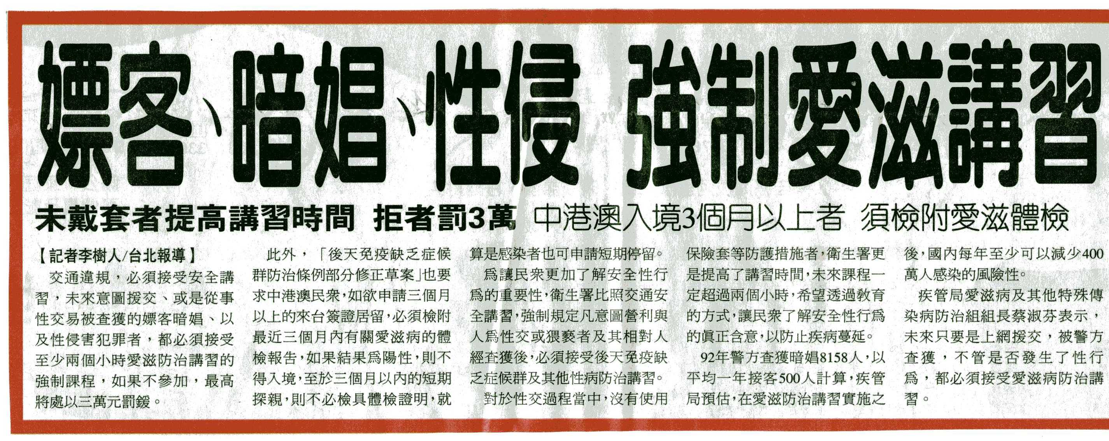
編號：070
字數：270
一、為了保護國人健康，防止愛滋病蔓延，國內各項法令性侵害
犯罪防治法及刑法等都規定性侵害犯罪者不論在刑期執行中
、假釋期間及刑滿釋放後，均都應該受強制身心治療及輔導
教育，其中當然也可以包括後天免疫缺乏症候群及他性病防
治講習的課程。
二、所以後天免疫缺乏症候群防治條例第九條第三項原規定「意
圖營利與人為性交或猥褻之行為經查獲者，應接受後天免疫
缺乏症候群及其他性病防治講習；與其為性交或猥褻之行為
者，亦同。」，現在要修法將「援助交際」者、性侵害犯罪
者加入講習行列，可以擴大防制疾病蔓延，立意十分良好。
一方面可以遏止網路援交，也可以傳佈正確的性觀念。

